Handleiding Nextion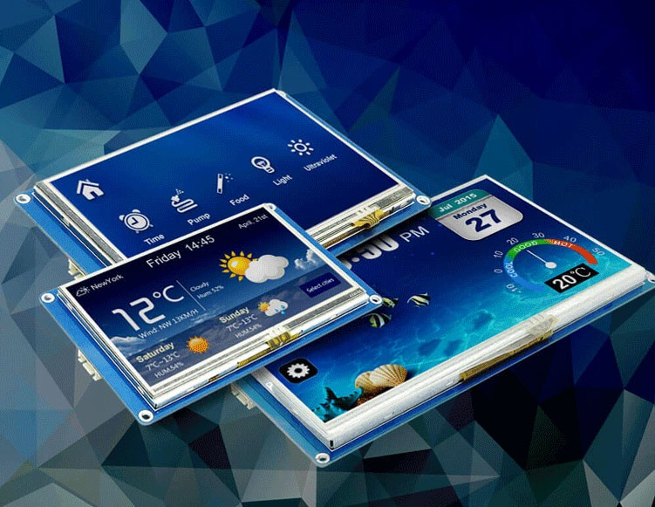

Na deze handleiding weet jij hoe je een Nextion scherm aansluit en er een bestand op upload.

Stap 1. Hardware

Voor de nextion heb je gelukkig een niet veel onderdelen nodig

- Nextion Scherm voor Arduino  
- SD Kaart (hoeft niet groot te zijn)  
- Arduino (maakt niet uit welke)  
- 4 Male-Male draadjes

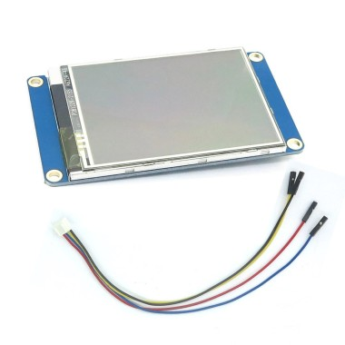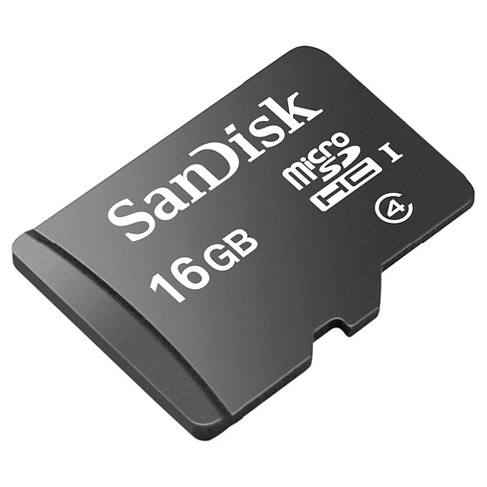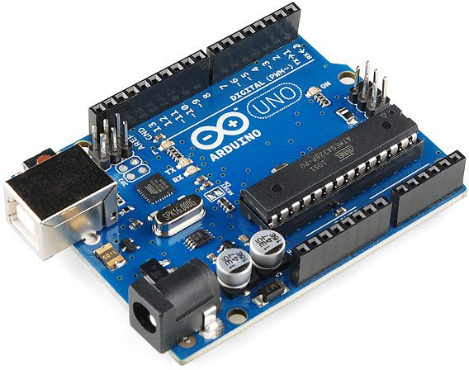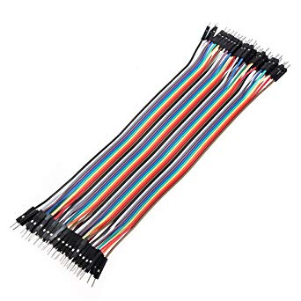

Stap 2. Installeer Nextion Editor

Natuurlijk heb je de Nextion Editor om je nextion bestanden aan te passen. Alles wat je zelf maakt in dit programma kan je uploaden naar je Nextion scherm.

[Download](https://nextion.itead.cc/resources/download/nextion-editor/)

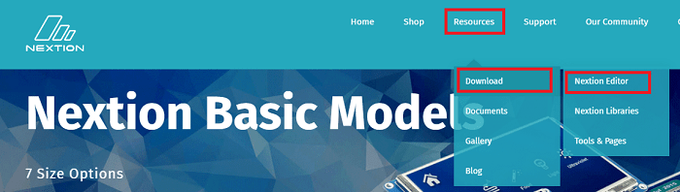

Jullie zijn ICT-ers dus hier heb je geen hulp bij nodig, gewoon het programma installeren en je bent klaar.

3. Maak een nieuw bestand

Open Nextion Editor en klik linksbovenin op file > new.  
Geef hem een naam die jij prettig vindt, ik gebruik voor dit voorbeeld “Voorbeeld.hmi”

Als je dat hebt gedaan krijg je dit scherm voor je, klik op de versie die je hebt, voor dit voorbeeld gebruik ik de NX4024T032_011.

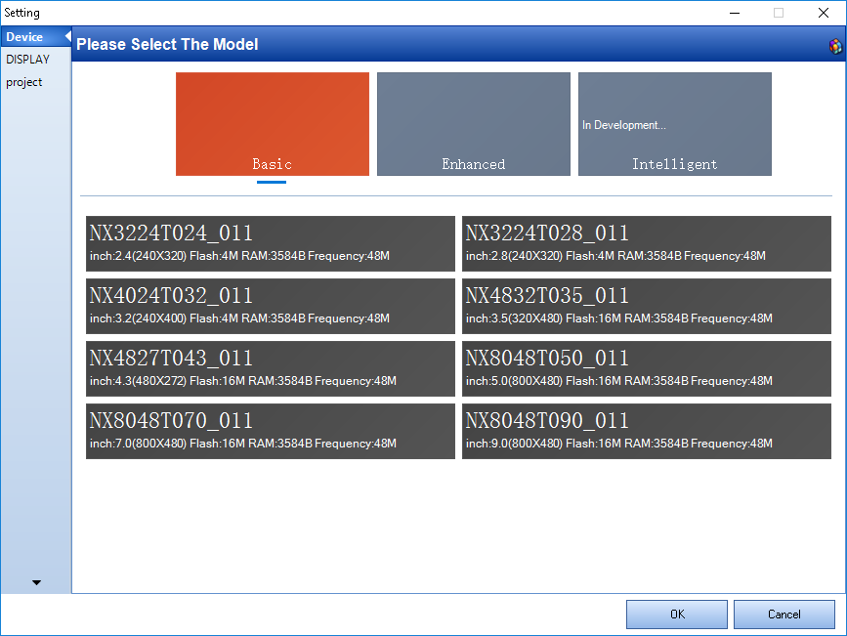

*Als je niet weet welke versie je hebt draai je schermpje om, op de achterkant staat welk type je gebruikt.*

Stap 4. Text toevoegen

We voegen nu text toe aan ons beeldscherm, je kan ook elke ander onderdeel toevoegen maar deze tutorial is alleen om te leren hoe je snel met het scherm omgaat.

Als je het nieuwe bestand hebt gemaakt zie je nu dit voor je, klik op text.

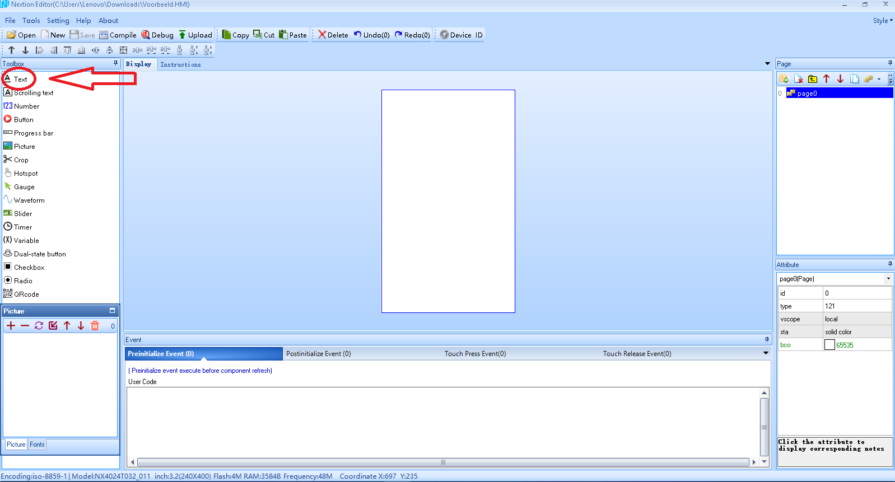

Je krijgt nu een blokje text genaamd “t0” te zien, maar je kan er nog geen text inzetten. Dit komt omdat we nog geen font toegevoegd hebben. Dit leg ik uit in de volgende stap.

Stap 5. Font toevoegen

Om een font toe te voegen klik je linksbovenin op “Tools” en dan op “Font Editor”, het maakt niet uit welk font je gaat gebruiken.

Voor dit voorbeeld gebruik ik “Microsoft Sans Se” en ik geef hem de naam “Sans”

Als je dit hebt gedaan klik op Generate font en sla het bestand op. 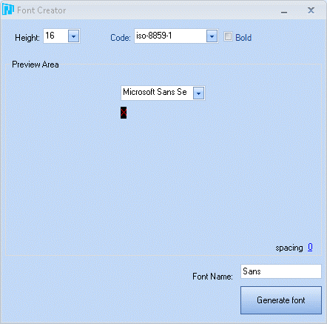

Voeg hem toe en sluit de font generator af.

Stap 6. Text aanpassen

Je hebt net een textblok en een font toegevoegd, zoals je ziet staat er nu t0 en newtxt inplaats van alleen t0. Dit komt omdat je nu een font hebt.

We gaan newtxt nu aanpassen, dit is niet moeilijk maar ik wil jullie alleen laten zien hoe je iets veranderen en uploaden met deze handleiding.

Klik op “t0 newtxt”, je ziet nu rechtsonderin een lijst met attributes.  
Ga op zoek naar txt_mxl en verander deze naar de hoeveelheid letters jou woord of zin gaat hebben.

Als je dit hebt gedaan verander dan erboven newtext naar het woord dat jij wilt gaan gebruiken.

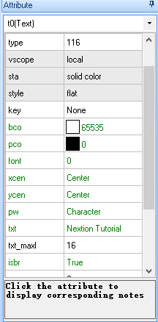 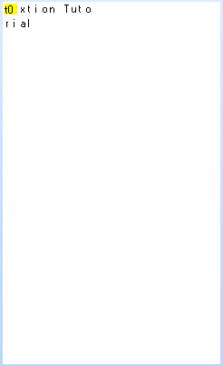

*Vergeet niet je files op te slaan, het zou kunnen dat je programma/laptop opeens crashed!*

Stap 7. Compile je bestand

Bovenin zie je een hele lijst van acties, tussen deze acties staat “Compile”, dit heb je nodig om de bestanden om te zetten zodat de SD-kaart ze kan lezen en ze kan uploaden naar je Nextion scherm.



Klik vervolgens op “File” > “Open build folder”

Hier zul je alle .tft bestanden vinden die je hebt gecompiled.  
Zoek naar het bestand die jij opgeslagen hebt, in dit voorbeeld heet die van mij “Voorbeeld.tft”, dit bestand ga je straks op je SD-kaart zetten.

Stap 8. SD-Kaart

Voor deze stap heb je een SD-reader nodig, als jou laptop deze niet heeft moet je het vragen een iemand in de klas of even langs de leraar.

Zet je SD-kaart in de Laptop en ga naar je verkenner toe.  
Als je SD-kaart leeg is hoef je hem niet te formatteren, als er wel wat op staat dan moet je hem leeghalen (er mogen geen andere bestanden op staan)

Als dit is gedaan kan je het .tft bestand (in mijn geval Voorbeeld.tft) in de map zetten. Als je dit hebt gedaan eject de SD-kaart dan veilig zodat er niks mis kan gaan met de SD-kaart (rechtermuisknop op de SD-kaart en klik op “Eject”).

Stop de SD-kaart vervolgens in je Nextion schermpje en je bent klaar om het scherm aan te sluiten.

Stap 9. Nextion aansluiten

Sluit je nextion scherm aan op je arduino, je hebt hiervoor een wit kabeltje met 4 kleueren (rood, blauw, geel en zwart), deze klik je er heel makkelijk in.

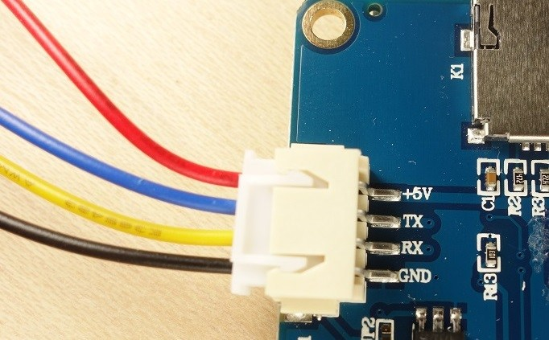

Sluit ze vervolgens aan als aangegeven.

- Rood +5V  
- Blauw TX (pin 1)  
- Geel RX (pin 0)  
- Zwart GROUND

Hij krijgt meteen stroom je hebt geen code nodig, als het goed is upload het .tft bestand nu naar je nextion scherm. Als dit klaar is haal je de SD-kaart eruit en plug je de +/- er opnieuw in, hierdoor herstart het scherm en zul je de text die je eerder gemaakt hebt op het scherm zien.